**HANDLEDNING FÖR ORGANISATIONER** 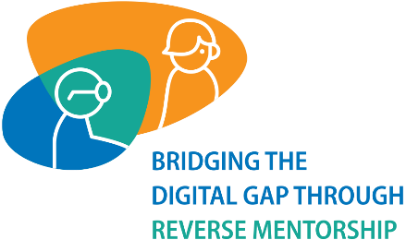

**FÖR BIBLIOTEK OCH ANDRA INSTITUTIONER DÄR IT-MENTORSKAPS-SESSIONER**

**KOMMER ATT GENOMFÖRAS**



* Integrera mentorskapsmodellen i din institutions befintliga aktiviteter genom att komplettera utbildning och konsultationer i digital kompetens, pågående kampanjer (Senior Days Online, Safer Internet Week, Seniors Day, All Digital Week, Adult Learning Week, etc.) och andra vanliga institutionsaktiviteter.
* Volontärer kommer att ge råd om vardagliga IT-frågor: smartphones, WiFi, sociala nätverk, onlinesäkerhet etc. De behöver inte veta alla svaren, men de kommer att försöka hitta svaren. Tipsa dem om var de kan hitta mer information om det behövs.



* + Skapa ett ömsesidigt fungerande konsultationsschema med volontären. Kom överens om hur ni ska utbyta information, om vilka ämnen och hur många frivilliga seniorer som kan få hjälp åt gången.
  + Publicera ett meddelande i biblioteket som beskriver konsultationerna, deras ämnen och eventuellt schema. Den optimala längden för en konsultation är upp till en timme.
  + Registrera besökare som vill få konsultationer. Markera de överenskomna tiderna i tidtabellen och informera volontärerna om dem. Ha en plan ifall seniorer inte dyker upp på överenskommen tid.

* Hjälp volontärer, särskilt vid deras första besök, om de stöter på några problem. Föreslå att de genomför en konsultation med en vän om det känns lättare för volontären.
* Innan volontärens första konsultation, ge honom/henne råd om hur man interagerar med äldre, hjälp honom/henne att förstå deras behov och rekommendera att han/hon bekantar sig med riktlinjerna för unga volontärer.

* Tänk på att ungdomar kan ställa upp som volontär från 14 års ålder. De under 18 år bör ge skriftligt medgivande från föräldrar/vårdnadshavare. Vänligen registrera volontärarbete enligt de krav som volontärens skola har.
* Vet hur du kontaktar volontären vid behov: inte bara via telefon, utan också via e-post eller sociala medier.
* Sprid budskapet om ditt bibliotek eller din institution i de närmaste skolorna som ett nav för kultur, evenemang och volontärarbete. Prata med skolrepresentanter om det bästa sättet att göra detta. Informera lokala seniororganisationer om tillgängligheten av konsultationer.